TRƯỜNG ĐẠI HỌC NÔNG LÂM TP.HCM

KHOA: CÔNG NGHỆ THÔNG TIN



**Software Requirement Specification**

ĐỀ TÀI **: WEBSITE TOEIC**

MÔN: ĐỒ ÁN CHUYÊN NGÀNH

Thực hiện:

1. Nguyễn Công Vũ – 18130288
2. Phạm Tấn Tài - 17130204
3. Trần Ngô Tường Nguyên - 17130147

Link tài liệu : [SRS_SoftwareRequirementSpecification_Webtoeic](https://docs.google.com/document/d/1z1z3rYeSkC5vBMQaH8gIRGamT2puddkFlSm86MOEOiY/edit?usp=sharing)

**Record of change**

*A - Added M - Modified D - Deleted

| **Effective Date** | **Changed Items** | **A* M, D** | **Change Description** | **New Version** |
| --- | --- | --- | --- | --- |
| Apr 8, 2022 |  | A | The first version | 1.0 |
|  |  |  |  |  |
|  |  |  |  |  |
|  |  |  |  |  |
|  |  |  |  |  |
|  |  |  |  |  |
|  |  |  |  |  |
|  |  |  |  |  |
|  |  |  |  |  |
|  |  |  |  |  |
|  |  |  |  |  |
|  |  |  |  |  |
|  |  |  |  |  |
|  |  |  |  |  |
|  |  |  |  |  |
|  |  |  |  |  |
|  |  |  |  |  |
|  |  |  |  |  |
|  |  |  |  |  |
|  |  |  |  |  |
|  |  |  |  |  |
|  |  |  |  |  |

**SIGNATURE PAGE**

AUTHOR: Name: Signature:

Title: Date:

REVIEWERS: Name: ___________ Signature:

Title: Date:

APPROVAL: Name: ___________ Signature:

Title: Date:

Name: Signature:

Title: Date:

Table of Contents

**Contents**

# GIỚI THIỆU:

## Mục đích phần mềm:

* WEBSITE TOEIC nhằm tạo ra một trang web gồm các học bài ngữ pháp, từ vựng, bài nghe, bài đọc và các bài thi thử. Nhằm giúp người học tiếng Anh có thể ôn tập, luyện tập và thi thử kì thi TOEIC và có thể tự đánh giá trình độ tiếng Anh của bản thân ở thời điểm hiện tại từ đó người học có thể lập kế hoạch cho việc đăng ký thi TOEIC để đạt được kết quả tốt nhất.
* Các bài thi thử nhằm đánh giá trình độ sử dụng tiếng Anh dành cho những người sử dụng tiếng Anh như một ngoại ngữ (không phải tiếng mẹ đẻ), đặc biệt là những đối tượng muốn sử dụng tiếng Anh trong môi trường giao tiếp và làm việc quốc tế. Kết quả của bài thi TOEIC phản ánh mức độ thành thạo khi giao tiếp bằng tiếng Anh trong các hoạt động như kinh doanh, thương mại, du lịch…

## Cấu trúc bài thì toeic:

* Bài thi TOEIC truyền thống là một bài kiểm tra trắc nghiệm bao gồm 02 phần: phần thi Listening (nghe hiểu) gồm 100 câu, thực hiện trong 45 phút và phần thi Reading (đọc hiểu) cũng gồm 100 câu nhưng thực hiện trong 75 phút. Tổng thời gian làm bài là 120 phút (2 tiếng).
* Phần thi Nghe hiểu *(100 câu / 45 phút)*: Gồm 4 phần nhỏ được đánh số từ *Part 1* đến *Part 4*. Thí sinh phải lần lượt lắng nghe các đoạn hội thoại ngắn, các đoạn thông tin, các câu hỏi với các ngữ âm khác nhau như: Anh – Mỹ, Anh – Anh, Anh – Canada & Anh – Úc để trả lời.
* Phần thi Đọc hiểu *(100 câu / 75 phút)*: Gồm 3 phần nhỏ được đánh số từ *Part 5* đến *Part 7* tương ứng với 3 loại là câu chưa hoàn chỉnh, nhận ra lỗi sai và đọc hiểu các đoạn thông tin. Thí sinh không nhất thiết phải làm tuần tự mà có thể chọn câu bất kỳ để làm trước.

1. **Định nghĩa các từ viết tắt:**

| **#** | **Abbreviations/Terms** | **Explanation** |
| --- | --- | --- |
| 1 | SRS | Software Requirement Specification |
| 2 | BR | Business Rule |
| 3 | SC | Screen |
| 4 | UC | Use Case |
| 5 | CRUD | Create/Read/Update/Delete a record in database |

**Bảng 3: Từ viết tắt và thuật ngữ**

# HIGH LEVEL REQUIREMENTS:

## 2.1. Use case toàn hệ thống:

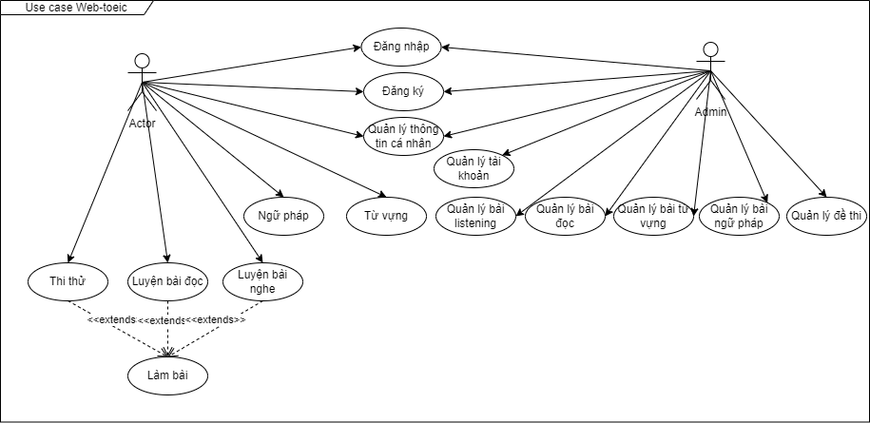

**Hình 2.1: Use case cho Website toeic**

## 2.2. Actors description:

| **#** | **Actor Name** | **Definition & Interests** |
| --- | --- | --- |
| 1 | Admin | Quản lý hệ thống |
| 2 | User | Người dùng để học |

**Bảng 2.2: Actors description**

## 2.3. Danh sách Use case:

| **#** | **Code** | **Name** | **Brief Description** |
| --- | --- | --- | --- |
| 1 | UC01 | Đăng nhập | Cho phép actor đăng nhập vào hệ thống |
| 2 | UC02 | Đăng ký | Cho phép actor đăng ký tài khoản mới với hệ thống |
| 3 | UC03 | Luyện bài nghe | Cho phép actor luyện tập bài nghe |
| 4 | UC04 | Luyện bài đọc | Cho phép actor luyện tập bài đọc |
| 5 | UC05 | Ngữ pháp | Cho phép actor ôn tập ngữ pháp |
| 6 | UC06 | Từ vựng | Cho phép actor luyện tập từ vựng theo các chủ đề |
| 7 | UC07 | Quản lý bài Listening | Cho phép actor thêm, xóa, chỉnh sửa thông tin bài Listening |
| 8 | UC08 | Quản lý bài Reading | Cho phép actor thêm, xóa, chỉnh sửa thông tin bài Reading |
| 9 | UC09 | Quản lý đề thi | Cho phép actor thêm, xóa, chỉnh sửa các đề thi thử |
| 10 | UC10 | Quản lý bài ngữ pháp | Cho phép actor thêm, xóa, chỉnh sửa bài ngữ pháp |
| 11 | UC11 | Quản lý từ vựng | Cho phép actor thêm, xóa, chỉnh sửa từ vựng |
| 12 | UC12 | Quản lý tài khoản | Cho phép actor thêm, xóa thông tin tài khoản |
| 13 | UC13 | Thông tin cá nhân | Cho phép actor thay đổi thông tin cá nhân, mật khẩu |
| 14 | UC14 | Thi thử | Cho phép actor làm bài thi thử |
| 15 | UC15 | Làm bài | Cho phép người dùng làm các bài thi |

**Bảng 2.3: Danh sách các Use case**

## 2.4. Use case & Actors mapping:

| **Actor**  **Use Case** | **Admin** | **User** |
| --- | --- | --- |
| Đăng nhập | **x** | **x** |
| Đăng ký | **x** | **x** |
| Luyện bài nghe |  | **x** |
| Luyện bài đọc |  | **x** |
| Ngữ pháp |  | **x** |
| Từ vựng |  | **x** |
| Quản lí bài Listening | **x** |  |
| Quản lí bài đọc | **x** |  |
| Quản lí đề thi | **x** |  |
| Quản lý bài ngữ pháp | **x** |  |
| Quản lý từ vựng | **x** |  |
| Quản lý tài khoản | **x** |  |
| Thông tin cá nhân |  | **x** |
| Thi thử |  | **x** |

**Bảng 2.4: Use case & Actors mapping**

# YÊU CẦU CHỨC NĂNG:

## 3.1. UC01: Đăng nhập

### 3.1.1. Overview:

* Đăng nhập vào hệ thống để sử dụng các chức năng dành cho người dùng và người quản lý.

### 3.1.2. Use case diagram:

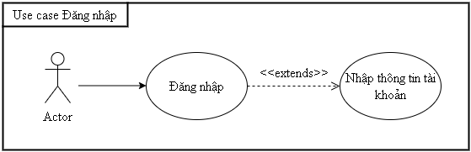

**Hình 3.1.2: Use Case Đăng Nhập**

### 3.1.3. Specification:

### 

| Use case scenario | Requirement | |
| --- | --- | --- |
| Use case name | Đăng nhập | |
| Actor(s) | Tất cả người dùng | |
| Trigger event | Nhấn vào đăng nhập | |
| Tigger type | Button | |
| Pre-Condition | Đã đăng ký tài khoản với hệ thống | |
| Step performed | Information per step | |
| 1 | Ở trang chủ chọn “Đăng Nhập” | Hiển thị trang đăng nhập |
| 2 | Nhập thông tin yêu cầu để đăng nhập | Validate các thông tin nhập vào |
| 3 | Nhấn vào button “Đăng nhập” | Kiểm tra thông tin tài khoản và mật khẩu nhập vào với cơ sở dữ liệu. Nếu là tài khoản người dùng, chuyển hướng đến trang chủ. Nếu là tài khoản admin, chuyển hướng đến trang quản trị |
| Post-Condition | Đi đến trang chủ nếu là tài khoản người dùng, đến trang quản trị nếu là tài khoản admin | |

**Bảng 3.1.3: Specification đăng nhập**

### 3.1.4. Screen:

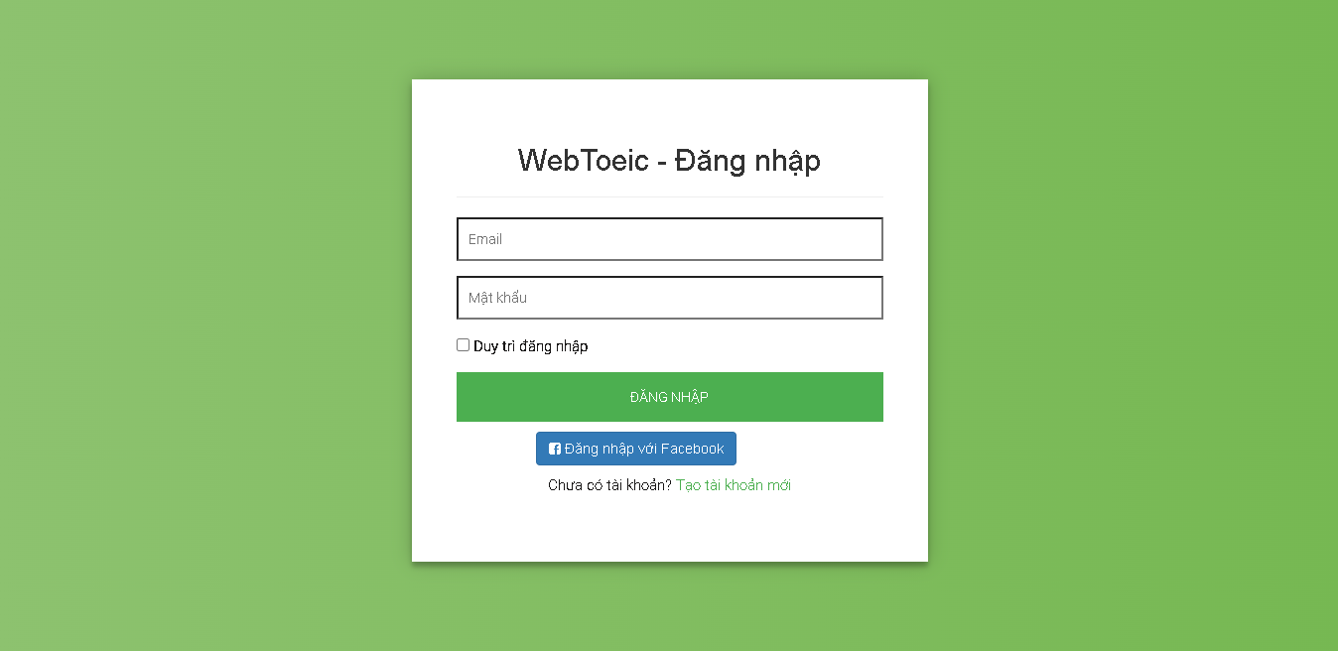

**Hình 3.1.4.1: Màn hình đăng nhập**

## 3.2. UC02: Đăng ký:

### 3.2.1. Overview:

* Đăng ký tài khoản để có thể đăng nhập vào hệ thống

### 3.2.2. Use case diagram:

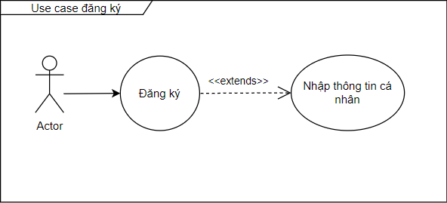

**Hình 3.2.2: UC đăng ký**

### 3.2.3. Specification:

| Use case scenario | Requirement | |
| --- | --- | --- |
| Use case name | Đăng ký | |
| Actor(s) | Người dùng | |
| Trigger event | Nhấn vào đăng ký | |
| Tigger type | Button | |
| Pre-Condition | Chưa có tài khoản | |
| Step performed | Information per step | |
| 1 | Nhập thông tin yêu cầu để đăng ký |  |
| 2 | Nhấn vào button “Đăng ký” | Kiểm tra tính hợp lệ của thông tin. Nếu hợp lệ thông báo “Đăng ký thành công” và lưu dữ liệu, ngược lại thông báo lỗi. |
| Post-Condition | Đi đến trang đăng nhập | |

**Bảng 3.2.3: Specification đăng ký**

### 3.2.4. Screen:

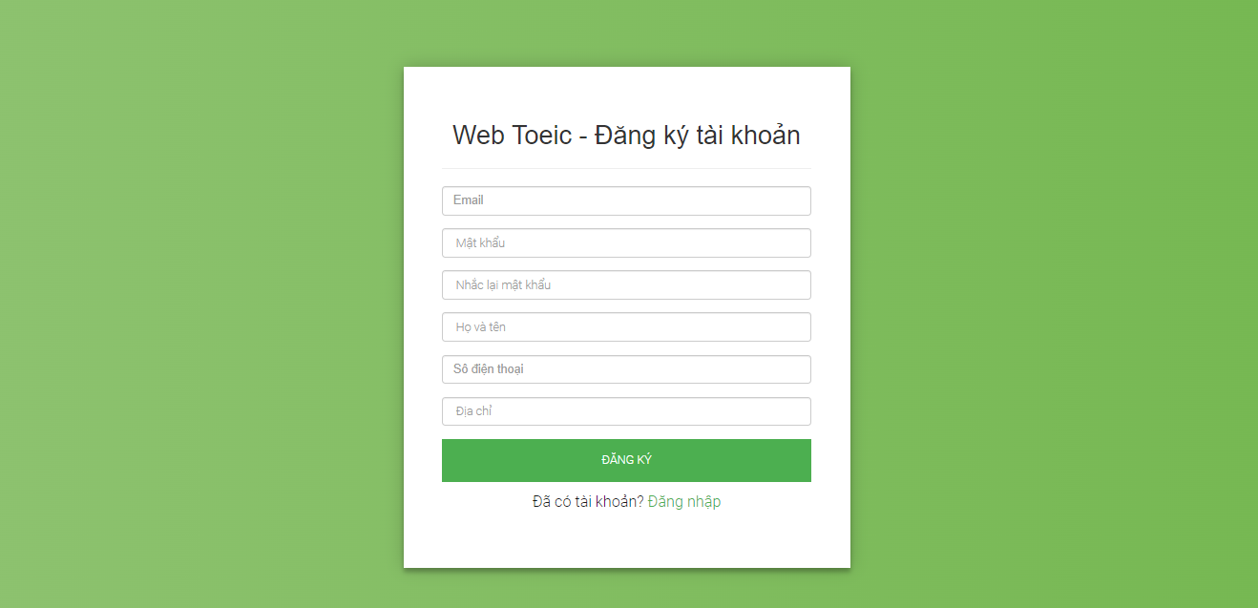

**Hình 3.2.4: Màn hình đăng ký**

## 3.3. UC03: Luyện bài nghe:

### 3.3.1. Overview:

* Người dùng có thể luyện tập các bài tập về Listening

### 3.3.2. Use case diagram:

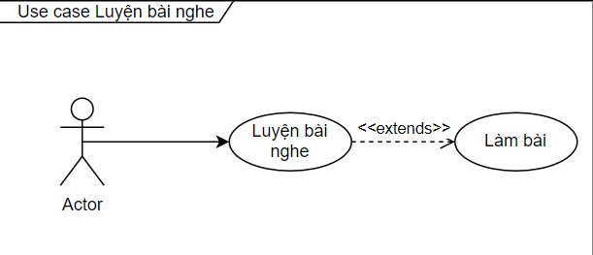

**Hình 3.3.2: Use case Luyện bài nghe**

### 3.3.3. Specification:

| Use case scenario | Requirement | |
| --- | --- | --- |
| Use case name | Luyện bài nghe | |
| Actor(s) | Người dùng | |
| Trigger event | Chọn “Luyện bài nghe” | |
| Tigger type | Button | |
| Pre-Condition | Đã đăng nhập | |
| Step performed | Information per step | |
| 1 | Ở trang chủ chọn “Luyện tập” sau đó chọn “Luyện bài nghe” | Đi đến trang danh sách luyện bài nghe |
| 2 | Chọn “Chi tiết” để đến trang làm bài luyện nghe | Đến trang làm bài luyện nghe |
| 3 | Làm bài, và xem kết quả | Hiển thị lại chi tiết kết quả |
| Post-Condition | Đi đến trang chi tiết luyện bài nghe | |

### Bảng 3.3.3: Specification luyện bài nghe

### 3.3.4. Screen:

## 3.4. UC04: Luyện bài đọc:

### 3.4.1. Overview:

* Người dùng có thể luyện tập các bài tập về Reading

### 3.4.2. Use case diagram:

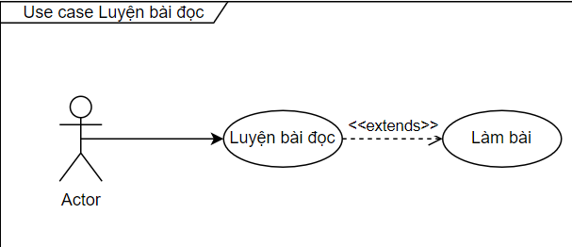

**Hình 3.4.2: Use case Luyện bài đọc**

### 3.4.3. Specification:

### 

| Use case scenario | Requirement | |
| --- | --- | --- |
| Use case name | Luyện bài đọc | |
| Actor(s) | Người dùng | |
| Trigger event | Chọn “Luyện bài đọc” | |
| Tigger type | Button | |
| Pre-Condition | Đã đăng nhập | |
| Step performed | Information per step | |
| 1 | Ở trang chủ chọn “Luyện tập” sau đó chọn “Luyện bài đọc” | Đi đến trang danh sách luyện bài đọc |
| 2 | Chọn “Chi tiết” để đến trang làm bài luyện đọc | Đến trang làm bài luyện đọc |
| 3 | Làm bài, và xem kết quả | Hiển thị lại chi tiết kết quả |
| Post-Condition | Đi đến trang chi tiết luyện bài đọc | |

### Bảng 3.3.3: Specification luyện bài đọc

### 3.4.4. Screen:

## 3.5. UC05: Ngữ pháp:

### 3.5.1. Overview:

* Người dùng có thể học các bài ngữ pháp tiếng anh

### 3.5.2. Use case diagram:

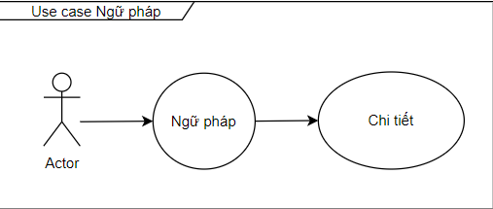

**Hình 3.5.2: UC Ngữ pháp**

### 3.5.3. Specification:

| Use case scenario | Requirement | |
| --- | --- | --- |
| Use case name | Ngữ pháp | |
| Actor(s) | Người dùng | |
| Trigger event | Chọn ngữ pháp | |
| Tigger type | Button | |
| Pre-Condition | Đã đăng nhập | |
| Step performed | Information per step | |
| 1 | Ở trang chủ chọn “Luyện tập” sau đó chọn “Ngữ pháp” | Đi đến trang danh sách bài ngữ pháp |
| 2 | Chọn “Chi tiết” để đến trang chi tiết bài ngữ pháp | Đến trang chi tiết bài ngữ pháp |
| Post-Condition | Đi đến trang chi tiết bài học ngữ pháp | |

### Bảng 3.5.3: Specification Ngữ pháp

### 3.5.4. Screen:

## 3.6. UC06: Từ vựng:

### 3.6.1. Overview:

* Người dùng có thể học các bài từ vựng và nghe phát âm

### 3.6.2. Use case diagram:

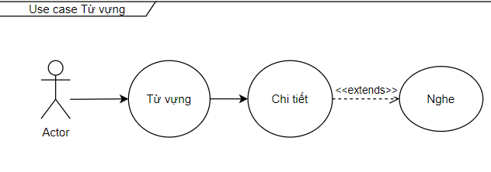

**Hình 3.6.2: UC Từ vựng**

### 3.6.3. Specification:

| Use case scenario | Requirement | |
| --- | --- | --- |
| Use case name | Từ vựng | |
| Actor(s) | Người dùng | |
| Trigger event | Chọn từ vựng | |
| Tigger type | Button | |
| Pre-Condition | Đã đăng nhập | |
| Step performed | Information per step | |
| 1 | Ở trang chủ chọn “Luyện tập” sau đó chọn “Từ vựng” | Đi đến trang danh sách bài từ vựng |
| 2 | Chọn “Chi tiết” ở bài muốn học | Đến trang bài học |
| 3 | Click button play để nghe phát âm | Phát âm thanh từ vựng |
| Post-Condition | Đến trang chi tiết bài học từ vựng | |

### Bảng 3.4.3: Specification Từ vựng

### 3.6.4. Screen:

## 3.7. UC07: Quản lý bài Listening:

### 3.7.1. Overview:

* Cho phép Admin thêm, xóa thông tin bài Listening.

### 3.7.2. Use case diagram:

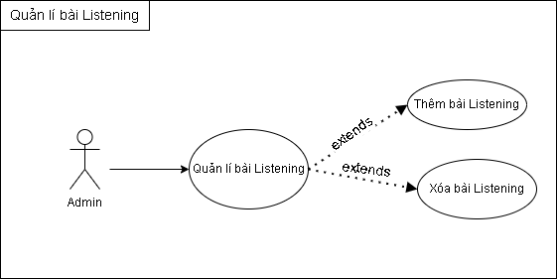

**Hình 3.5.2: UC Quản lí bài Listening**

### 3.7.3. Specification:

**3.7.3.1 Thêm bài Listening**

| Use case scenario | Requirement | |
| --- | --- | --- |
| Use case name | Thêm bài Listening | |
| Actor(s) | Người quản lý | |
| Trigger event | Ở trang quản lí bài nghe chọn “Thêm mới bài nghe” | |
| Tigger type | Button | |
| Pre-Condition | Đã đăng nhập tài khoản được phân quyền người quản lý | |
| Step performed | Information per step | |
| 1 | Từ màn hình bất kỳ, actor lựa chọn left menu Quản lí bài nghe/Thêm mới bài nghe | Hiển thị trang giao diện thêm mới bài nghe |
| 2 | Nhập vào các thông tin bài nghe cần thêm mới vào cơ sở dữ liệu theo yêu cầu | Validate các thông tin nhập vào theo đúng định dạng |
| 3 | Sửa lại những thông tin chưa đúng (nếu hệ thống validation thông tin chưa đúng hoặc còn thiếu) |  |
| 4 | Actor chọn “Xác nhận” để thêm bài nghe vào cơ sở dữ liệu | Lưu thông tin bài nghe mới vào cơ sở dữ liệu, thông báo thêm thành công, actor nhấn “Ok” để quay về trang quản lý bài nghe |
| Post-Condition | Quay về trang quản lí bài nghe | |

### Bảng 3.7.3.1: Specification thêm bài listening

**3.7.3.2 Xóa bài Listening**

| Use case scenario | Requirement | |
| --- | --- | --- |
| Use case name | Xóa bài listening | |
| Actor(s) | Người quản lý | |
| Trigger event | Ở trang quản lí bài nghe chọn “Xóa” | |
| Tigger type | Button | |
| Pre-Condition | Đã đăng nhập tài khoản được phân quyền người quản lí | |
| Step performed | Information per step | |
| 1 | Từ màn hình bất kì, actor lựa chọn left menu Quản lí bài nghe | Hiển thị trang giao diện danh sách bài nghe |
| 2 | Chọn bài cần xóa khỏi cơ sở dữ liệu từ danh sách sau đó ấn “Xóa” | Hiển thị thông báo xác nhận xóa bài nghe |
| 3 | Nhấn “OK” để xác nhận xóa bài nghe khỏi cơ sở dữ liệu | Xóa bài nghe khỏi cơ sở dữ liệu, quay về trang quản lý bài nghe |
| Post-Condition | Quay về trang quản lí bài nghe | |

### Bảng 3.7.3.2: Specification xóa bài listening

### 3.7.4. Screen:

**3.7.4.1 Thêm bài Listening**

### 

### Hình 3.7.4.1.1: Màn hình quản lý bài nghe

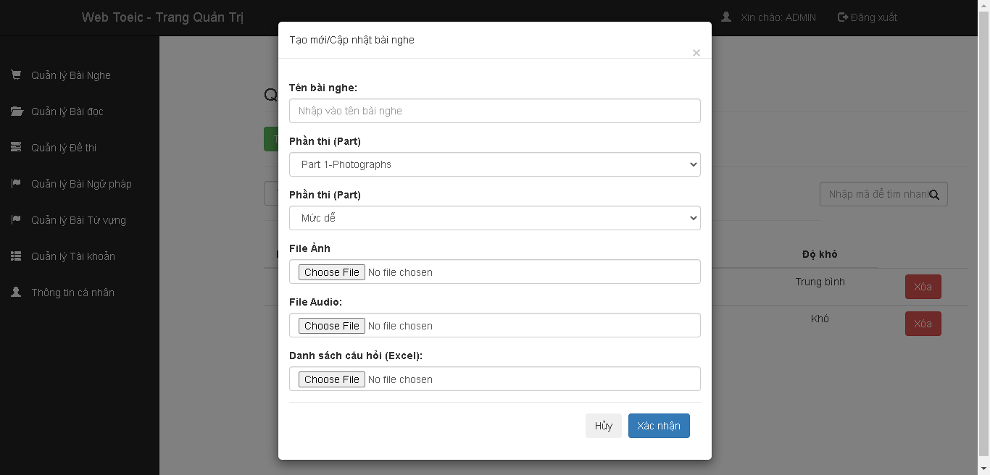

### Hình 3.7.4.1.2: Màn hình thêm bài nghe

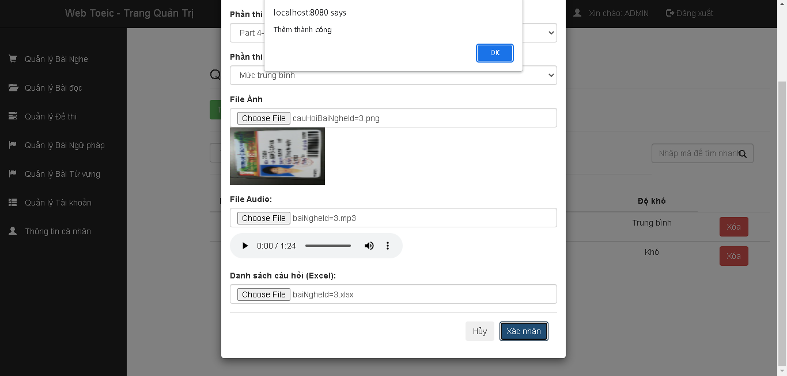

### Hình 3.7.4.1.3: Màn hình thông báo thêm bài nghe thành công

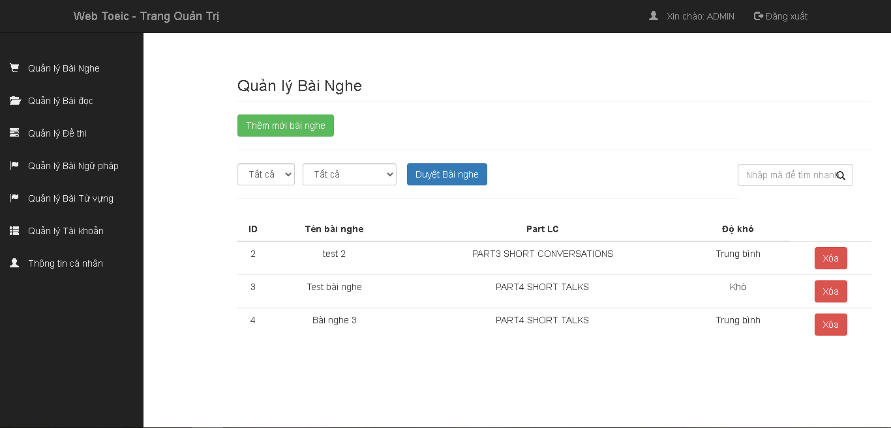

### Hình 3.7.4.1.4: Màn hình quản lý bài nghe sau khi thêm bài nghe thành công

**3.7.4.1 Xóa bài Listening**

### 

### Hình 3.7.4.2.1: Màn hình quản lý bài nghe

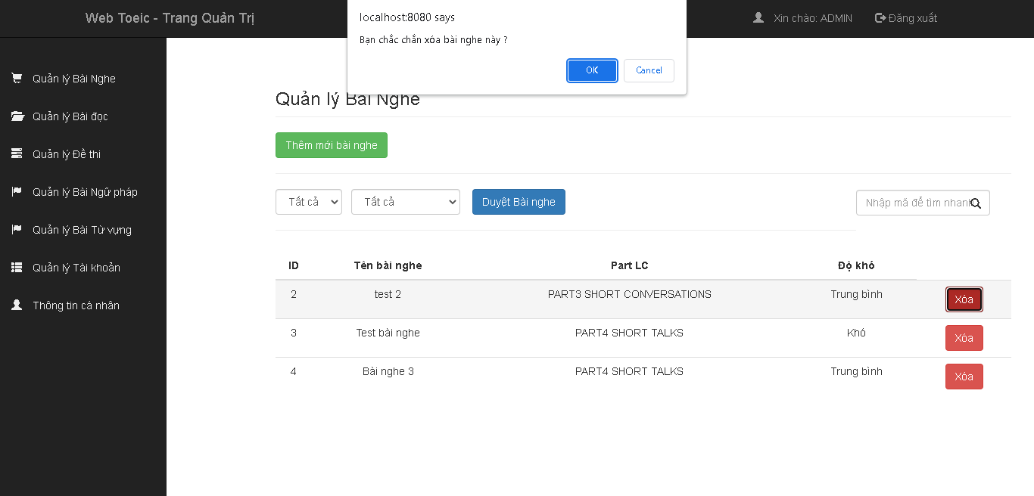

### Hình 3.7.4.2.2: Màn hình thông báo xác nhận xóa bài nghe

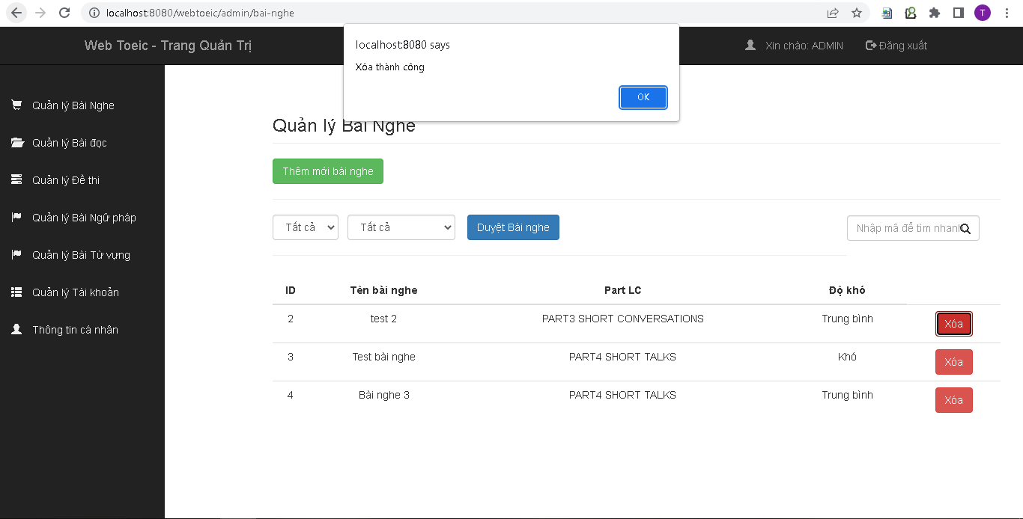

### Hình 3.7.4.3.: Màn hình thông báo xóa bài nghe thành công

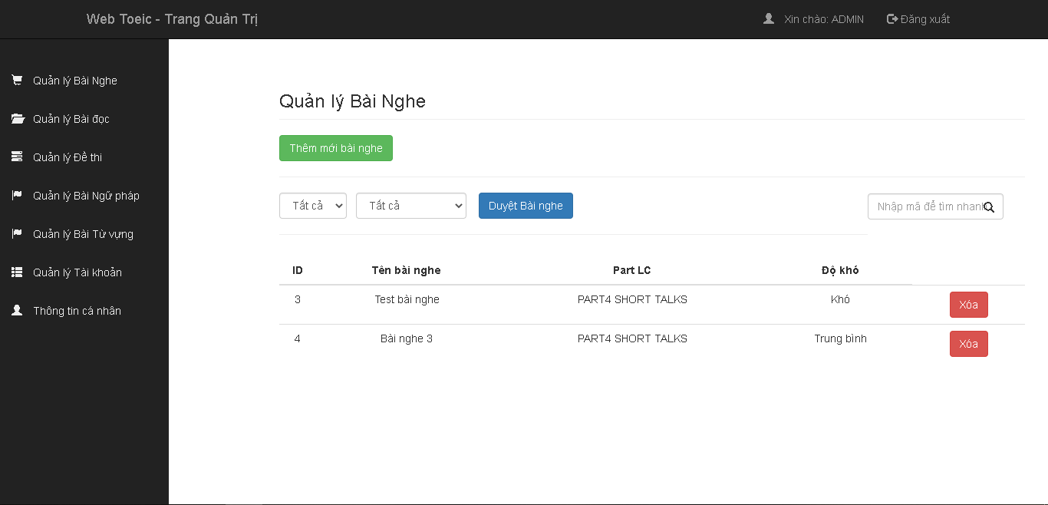

### Hình 3.7.4.2.4: Màn hình trang quản lý bài nghe sau khi xóa bài nghe được chọn

## 3.8. UC08: Quản lý bài đọc:

### 3.8.1. Overview:

* Giúp Admin thêm, xóa thông tin bài đọc

### 3.8.2. Use case diagram:

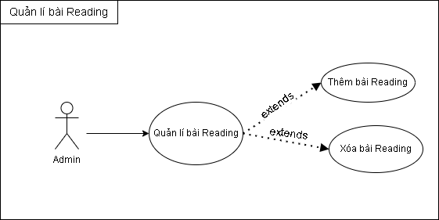

**Hình 3.8.2: UC Quản lí bài đọc**

### 3.8.3. Specification:

| Use case scenario | Requirement | |
| --- | --- | --- |
| Use case name | Thêm bài Reading | |
| Actor(s) | Người quản lí | |
| Trigger event | Ở trang quản lí bài nghe chọn thêm bài đọc | |
| Tigger type | Button | |
| Pre-Condition | Đã đăng nhập tài khoản được phân quyền người quản lí | |
| Step performed | Information per step | |
| 1 | Từ màn hình bất kì, actor lựa chọn left menu Quản lí bài nghe/Thêm mới bài đọc | Hiển thị trang giao diện thêm mới bài đọc |
| 2 | Nhập vào các thông tin bài đọc cần thêm mới vào cơ sở dữ liệu theo yêu cầu | Validate các thông tin nhập vào theo đúng định dạng |
| 3 | Sửa lại những thông tin chưa đúng (nếu hệ thống validation thông tin chưa đúng hoặc còn thiếu) |  |
| 4 | Actor chọn “Xác nhận” để thêm bài đọc vào cơ sở dữ liệu | Lưu thông tin bài đọc mới vào cơ sở dữ liệu, thông báo thêm thành công, actor nhấn “Ok” để quay về trang quản lý bài đọc |
| Post-Condition | Quay về trang quản lí bài đọc | |

### Bảng 3.8.3.1: Specification thêm bài đọc

| Use case scenario | Requirement | |
| --- | --- | --- |
| Use case name | Xóa bài đọc | |
| Actor(s) | Người quản lí | |
| Trigger event | Ở trang quản lí bài nghe chọn xóa bài đọc | |
| Tigger type | Button | |
| Pre-Condition | Đã đăng nhập tài khoản được phân quyền người quản lí | |
| Step performed | Information per step | |
| 1 | Từ màn hình bất kì, actor lựa chọn left menu Quản lí bài đọc | Hiển thị trang giao diện danh sách bài đọc |
| 2 | Chọn bài cần xóa khỏi cơ sở dữ liệu từ danh sách sau đó ấn “Xóa” | Hiển thị thông báo xác nhận xóa bài đọc |
| 3 | Nhấn “OK” để xác nhận xóa bài đọc khỏi cơ sở dữ liệu | Xóa bài đọc khỏi cơ sở dữ liệu, quay về trang quản lý bài đọc |
| Post-Condition | Quay về trang quản lí bài đọc | |

### Bảng 3.8.3.2: Specification xóa bài đọc

### 3.8.4. Screen:

**3.8.4.1 Thêm bài đọc**

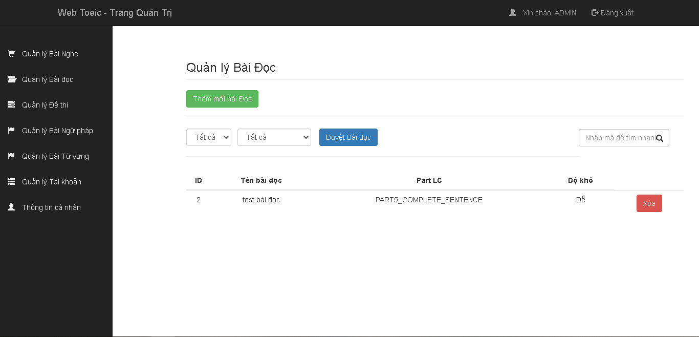

### Hình 3.8.4.1.1: Màn hình quản lý bài đọc

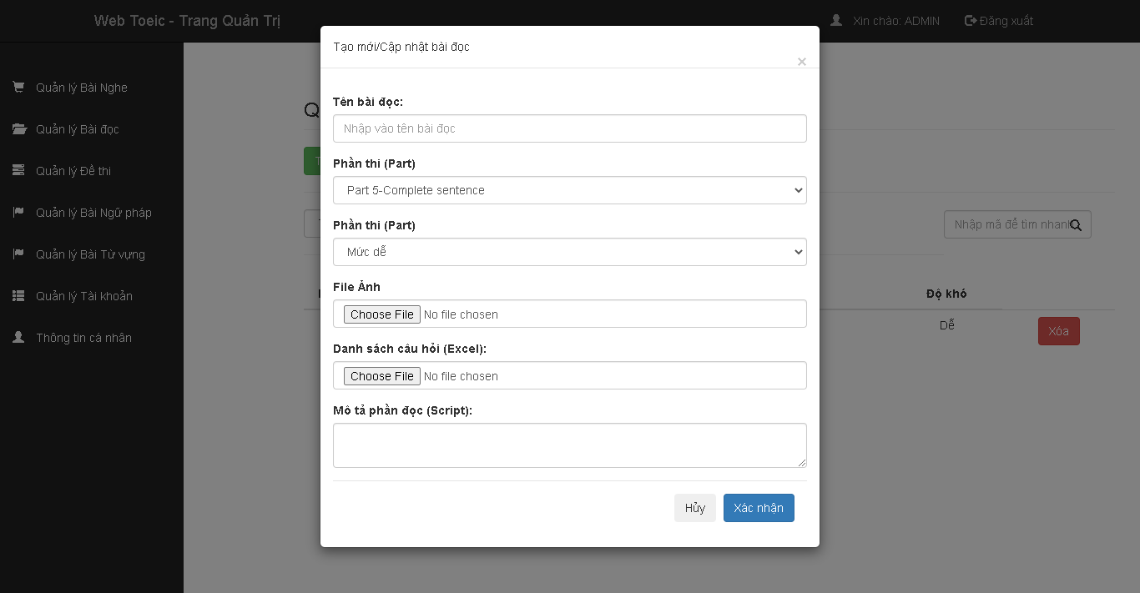

### Hình 3.8.4.1.1: Màn hình thêm bài đọc

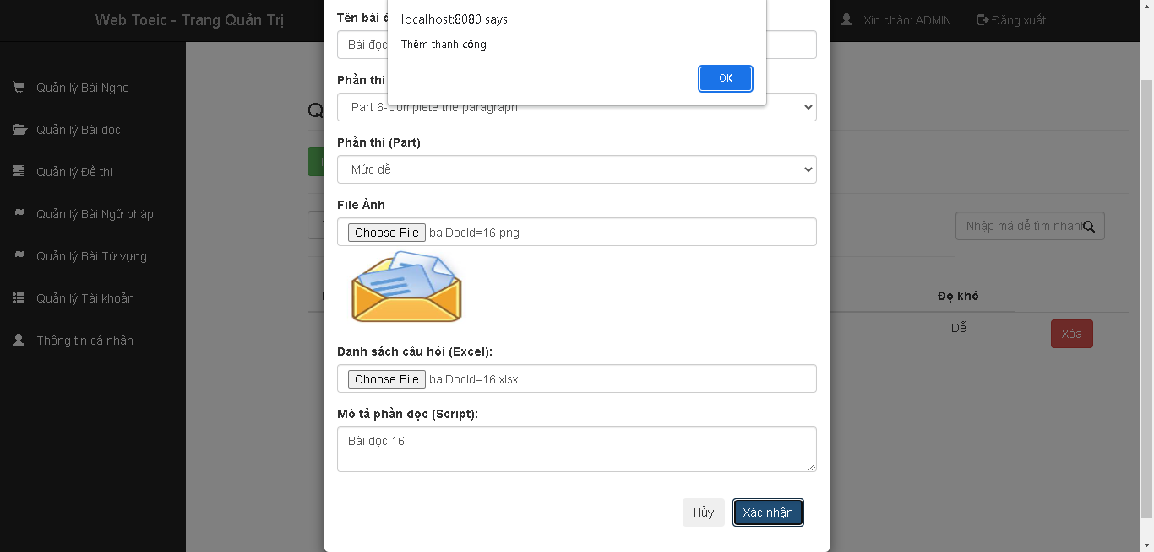

### Hình 3.8.4.1.1: Màn hình thông báo thêm bài đọc thành công

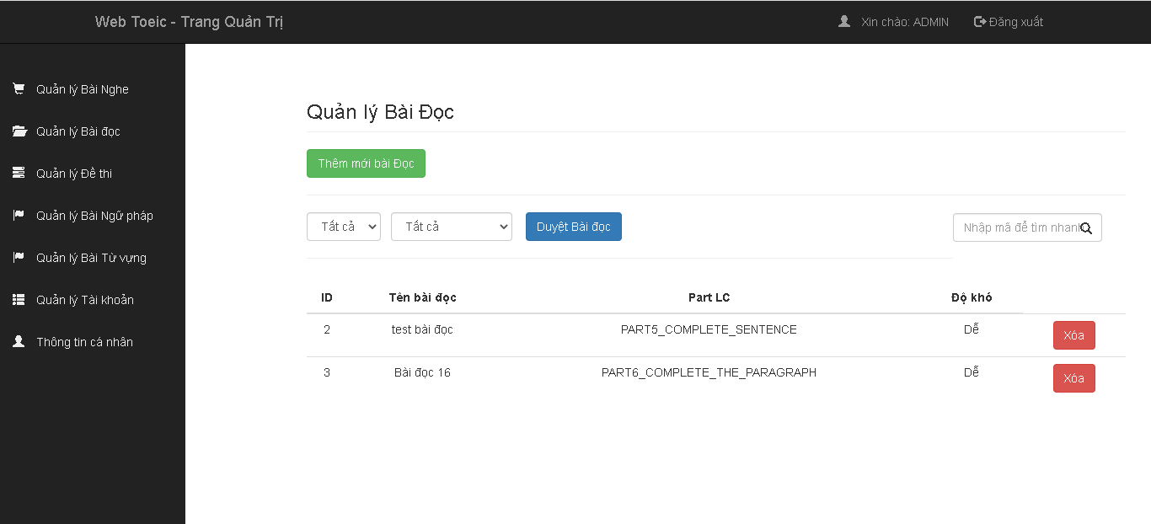

### Hình 3.8.4.1.1: Màn hình quản lý bài đọc sau khi thêm thành công

**3.8.4.2 Xóa bài đọc**

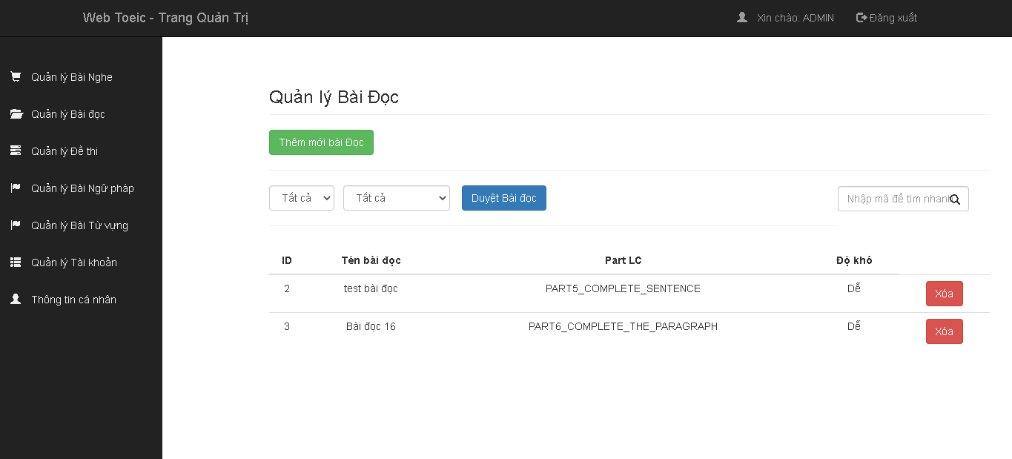

### Hình 3.8.4.2.1: Màn hình quản lý bài đọc

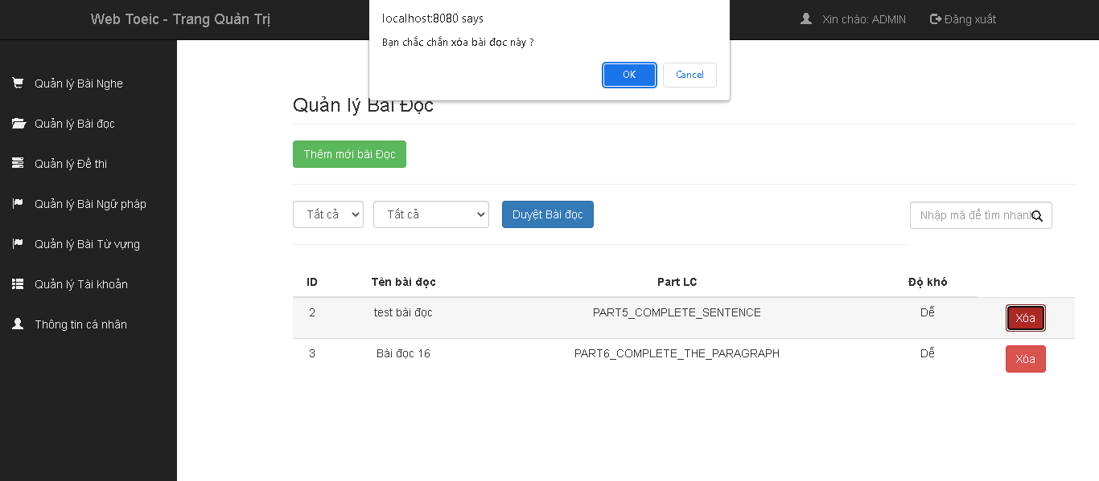

### Hình 3.8.4.2.2: Màn hình thông báo xác nhận xóa bài đọc

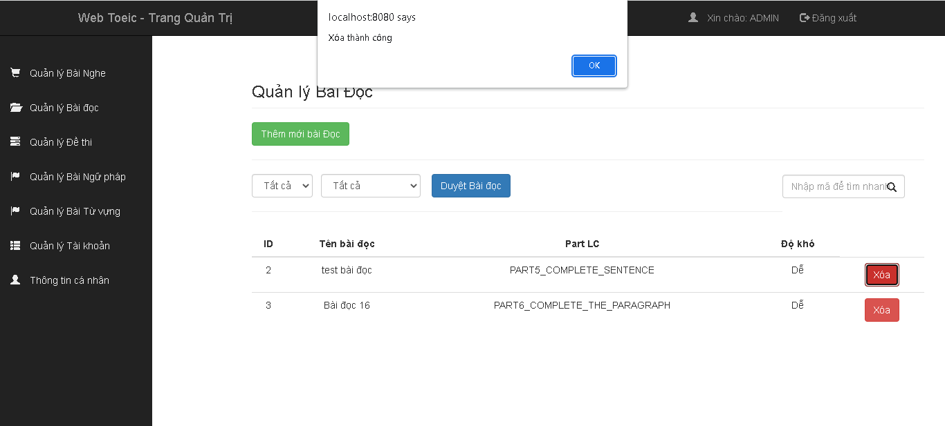

### Hình 3.8.4.2.3: Màn hình thông báo xóa bài đọc thành công

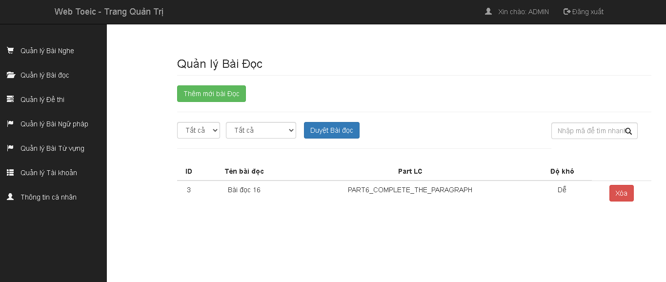

### Hình 3.8.4.2.4: Màn hình quản lý bài đọc sau khi xóa thành công

## 3.9. UC09: Quản lý đề thi:

### 3.9.1. Overview:

* Cho phép Actor thêm, xóa, sửa đề thi

### 3.9.2. Use case diagram:

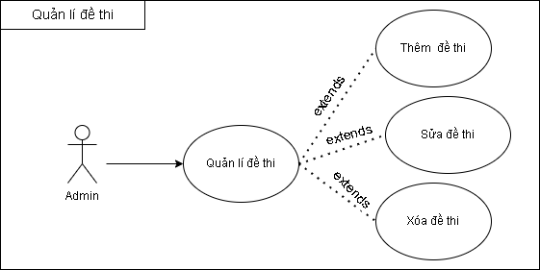

**Hình 3.9.2: UC Quản lý đề thi**

### 3.9.3. Specification:

| Use case scenario | Requirement | |
| --- | --- | --- |
| Use case name | Thêm bài thi | |
| Actor(s) | Người quản lý | |
| Trigger event | Ở trang quản lý bài thi chọn “Thêm bài thi” | |
| Tigger type | Button | |
| Pre-Condition | Đã đăng nhập tài khoản được phân quyền người quản lý | |
| Step performed | Information per step | |
| 1 | Từ màn hình bất kì, actor lựa chọn left menu Quản lý đề thi/Thêm mới đề thi | Hiển thị trang giao diện thêm mới đề thi |
| 2 | Nhập vào các thông tin đề thi cần thêm mới vào cơ sở dữ liệu theo yêu cầu | Validate các thông tin nhập vào theo đúng định dạng |
| 3 | Sửa lại những thông tin chưa đúng (nếu hệ thống validation thông tin chưa đúng hoặc còn thiếu) |  |
| 4 | Actor chọn “Xác nhận” để thêm đề thi vào cơ sở dữ liệu | Lưu thông tin đề thi mới vào cơ sở dữ liệu, actor nhấn “Ok” để quay về trang quản lý đề thi, thông báo thêm đề thi thành công |
| Post-Condition | Quay về trang quản lý đề thi | |

### Bảng 3.9.3.1: Specification thêm đề thi

| Use case scenario | Requirement | |
| --- | --- | --- |
| Use case name | Sửa thông tin đề thi | |
| Actor(s) | Người quản lý | |
| Trigger event | Ở trang quản lí bài nghe chọn “Cập nhật” | |
| Tigger type | Button | |
| Pre-Condition | Đã đăng nhập tài khoản được phân quyền người quản lý | |
| Step performed | Information per step | |
| 1 | Từ màn hình bất kì, actor lựa chọn left menu Quản lí bài nghe/Cập nhật | Hiển thị trang giao diện cập nhật đề thi |
| 2 | Nhập vào các thông tin bài nghe cần thay đổi vào cơ sở dữ liệu theo yêu cầu | Validate các thông tin nhập vào theo đúng định dạng |
| 3 | Sửa lại những thông tin chưa đúng (nếu hệ thống validation thông tin chưa đúng hoặc còn thiếu) |  |
| 4 | Actor chọn “Cập nhật” để thêm đề thi vào cơ sở dữ liệu | Lưu thông tin đề thi vào cơ sở dữ liệu, quay về trang quản lý bài nghe, thông báo cập nhật thành công |
| Post-Condition | Quay về trang quản lý đề thi | |

### Bảng 3.9.3.2: Specification sửa đề thi

| Use case scenario | Requirement | |
| --- | --- | --- |
| Use case name | Xóa đề thi | |
| Actor(s) | Người quản lý | |
| Trigger event | Ở trang quản lí bài nghe chọn “Xóa” | |
| Tigger type | Button | |
| Pre-Condition | Đã đăng nhập tài khoản được phân quyền người quản lý | |
| Step performed | Information per step | |
| 1 | Từ màn hình bất kỳ, actor lựa chọn left menu Quản lý đề thi | Hiển thị trang giao diện danh sách đề thi |
| 2 | Chọn đề thi cần xóa khỏi cơ sở dữ liệu từ danh sách sau đó ấn “Xóa” | Hiển thị thông báo xác nhận xóa bài đọc |
| 3 | Nhấn “OK” để xác nhận xóa đề thi khỏi cơ sở dữ liệu | Xóa đề thi khỏi cơ sở dữ liệu, quay về trang quản lý bài đọc |
| Post-Condition | Quay về trang quản lý đề thi | |

### Bảng 3.9.3.3: Specification xóa đề thi

### 3.9.4. Screen:

**3.9.4.1 Thêm đề thi**

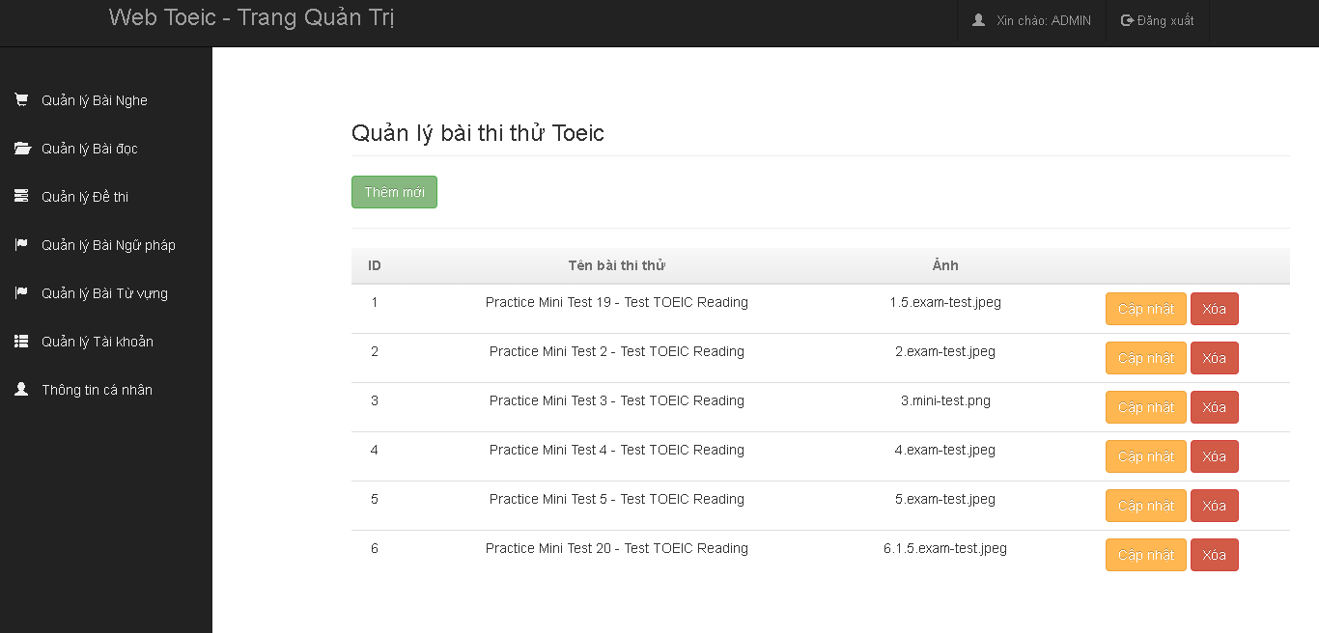**Hình 3.9.4.1.1: Màn hình quản lý đề thi**

### Hình 3.9.4.1.2: Màn hình thêm mới đề thi

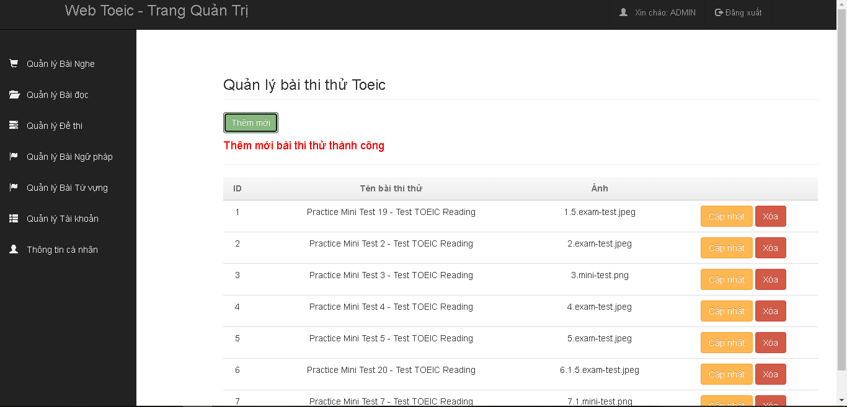

### Hình 3.9.4.1.3: Màn hình quản lý bài đọc sau khi xóa thành công

**3.9.4.2 Cập nhật đề thi**



### Hình 3.9.4.2.1: Màn hình quản lý đề thi

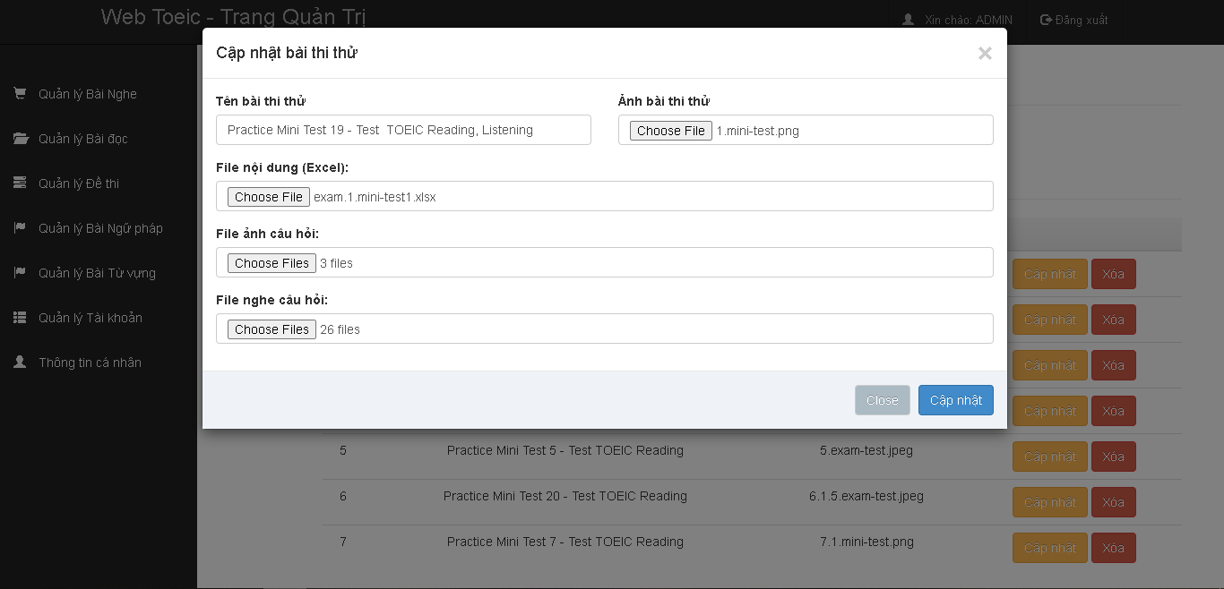

### Hình 3.9.4.2.2: Màn hình cập nhật bài thi thử

### 

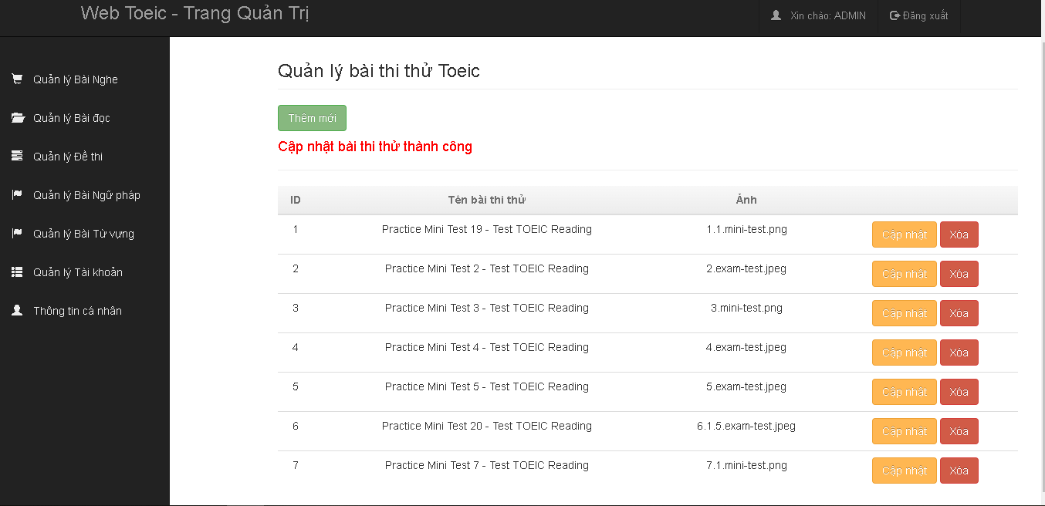

### Hình 3.9.4.2.3: Màn hình quản lí đề thi sau khi cập nhật thành công

**3.9.4.1 Xóa đề thi**

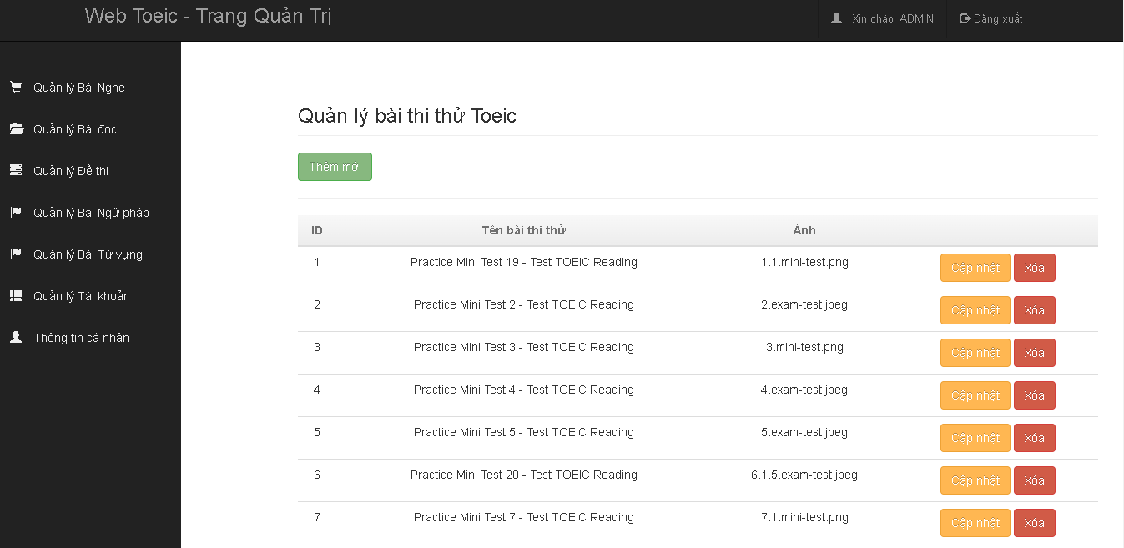

### Hình 3.9.4.3.1: Màn hình quản lý đề thi

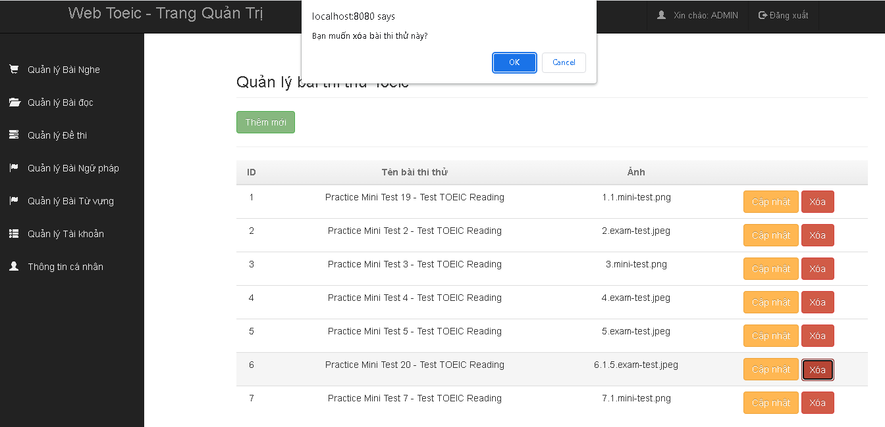

### Hình 3.9.4.3.2: Màn hình thông báo xác nhận xóa đề thi

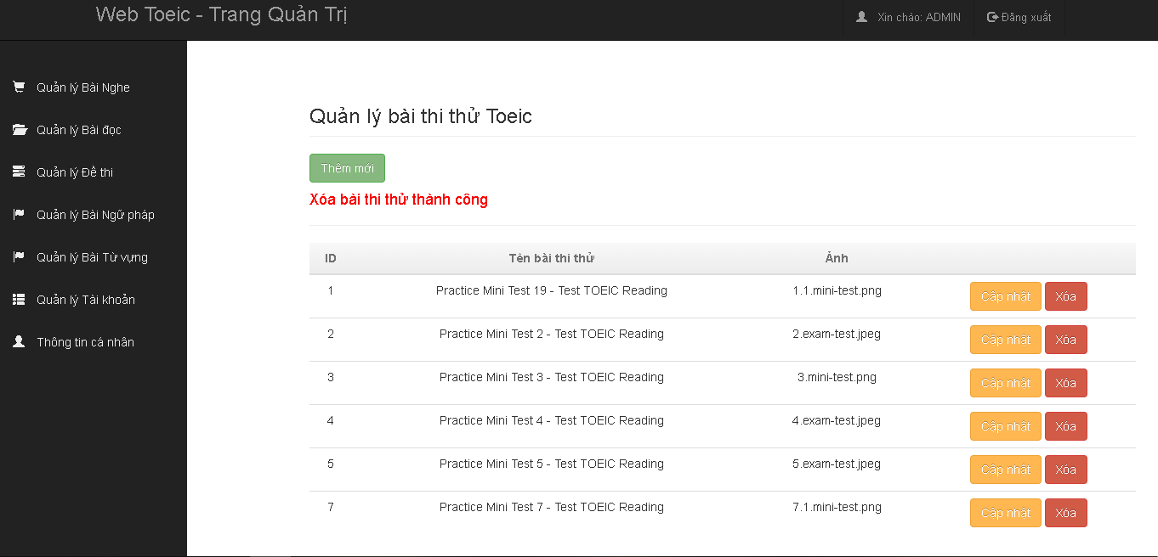

### Hình 3.9.4.3.3: Màn hình quản lý đề thi sau khi xóa thành công

## 3.10. UC10: Quản lý bài ngữ pháp:

### 3.10.1. Overview:

### 3.10.2. Use case diagram:

### 3.10.3. Specification:

### 3.10.4. Screen:

## 3.11. UC11: Quản lý bài từ vựng:

### 3.11.1. Overview:

### 3.11.2. Use case diagram:

### 3.11.3. Specification:

### 3.11.4. Screen:

## 3.12. UC12: Quản lý tài khoản:

**3.12.1. Overview:**

### 3.12.2. Use case diagram:

### 3.12.3. Specification:

### 3.12.4. Screen:

## 3.13. UC13: Quản lý thông tin cá nhân:

### 3.13.1. Overview:

* Cho phép người dùng xem và chỉnh sửa các thông tin cá nhân

### 3.13.2. Use case diagram:

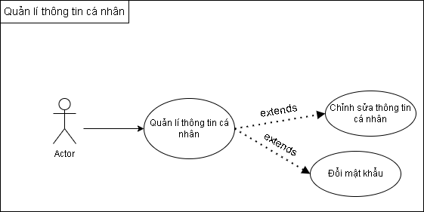

**Hình 3.13.2: Use case quản lý thông tin cá nhân**

### 3.13.3. Specification:

**3.13.3.1 Chỉnh sửa thông tin cá nhân**

| Use case scenario | Requirement | |
| --- | --- | --- |
| Use case name | Chỉnh sửa thông tin cá nhân | |
| Actor(s) | Người dùng | |
| Trigger event | Ở trang chủ chọn “Tài khoản” | |
| Tigger type | Button | |
| Pre-Condition | Đã đăng nhập vào hệ thống | |
| Step performed | Information per step | |
| 1 | Từ màn hình bất kì chọn “Tài khoản” | Hiển thị trang giao diện cập nhật thông tin tài khoản |
| 2 | Tiến hành nhập các thông tin cần thay đổi | Validate các thông tin nhập vào theo đúng định dạng |
| 3 | Actor chọn “Xác nhận” để chỉnh sửa thông tin tài khoản | Lưu thông tin tài khoản vào cơ sở dữ liệu, cập nhật lại trang thông tin tài khoản |
| Post-Condition | Thay đổi thông tin tài khoản thành công | |

### Bảng 3.12.3.1: Specification chỉnh sửa thông tin tài khoản

**3.12.3.1 Đổi mật khẩu**

#### 

| Use case scenario | Requirement | |
| --- | --- | --- |
| Use case name | Đổi mật khẩu | |
| Actor(s) | Người dùng | |
| Trigger event | Ở trang thông tin tài khoản chọn “Đổi mật khẩu” | |
| Tigger type | Button | |
| Pre-Condition | Đã đăng nhập vào hệ thống | |
| Step performed | Information per step | |
| 1 | Từ màn hình bất kì chọn “Tài khoản” | Hiển thị trang giao diện cập nhật thông tin tài khoản |
| 2 | Chọn “Đổi mật khẩu” | Hiển thị giao diện trang đổi mật khẩu |
| 3 | Nhập các thông tin theo yêu cầu | Validate các thông tin nhập vào |
| 4 | Actor chọn “Xác nhận” để đổi mật khẩu | Lưu mật khẩu mới vào cơ sở dữ liệu, đăng xuất tài khoản người dùng, yêu cầu nhập lại thông tin tài khoản để đăng nhập |
| Post-Condition | Thay đổi mật khẩu thành công | |

### Bảng 3.12.3.2: Specification đổi mật khẩu tài khoản cá nhân

### 

### 3.12.4. Screen:

**3.12.4.1 Thay đổi thông tin tài khoản**

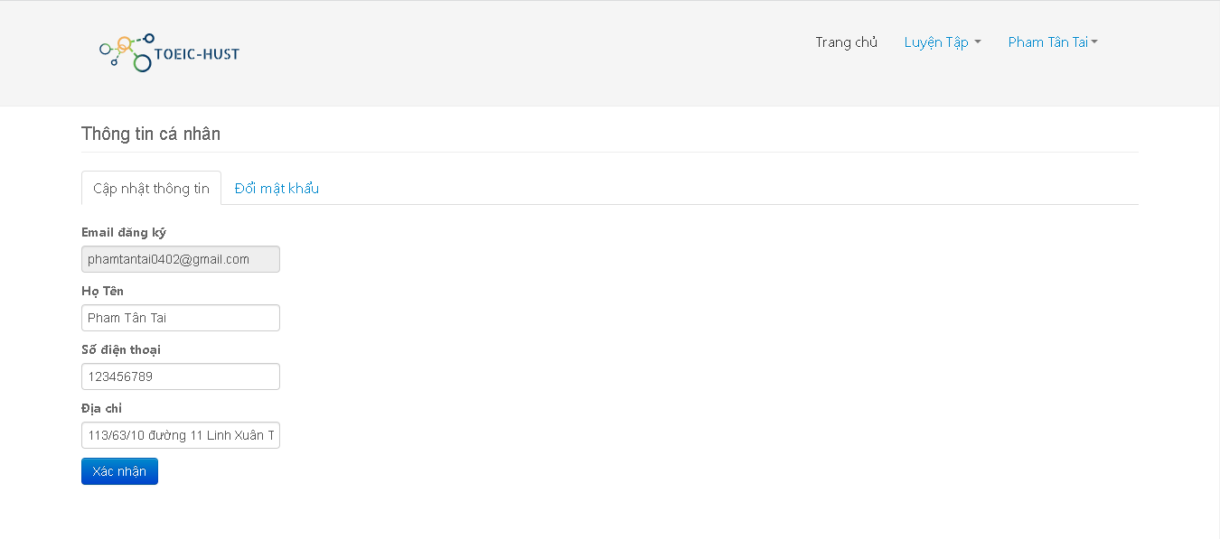

### Hình 3.12.4.1.1: Màn hình thông tin cá nhân



### Hình 3.12.4.1.2: Màn hình thông tin cá nhân sau khi cập nhật

**3.12.4.2 Đổi mật khẩu**

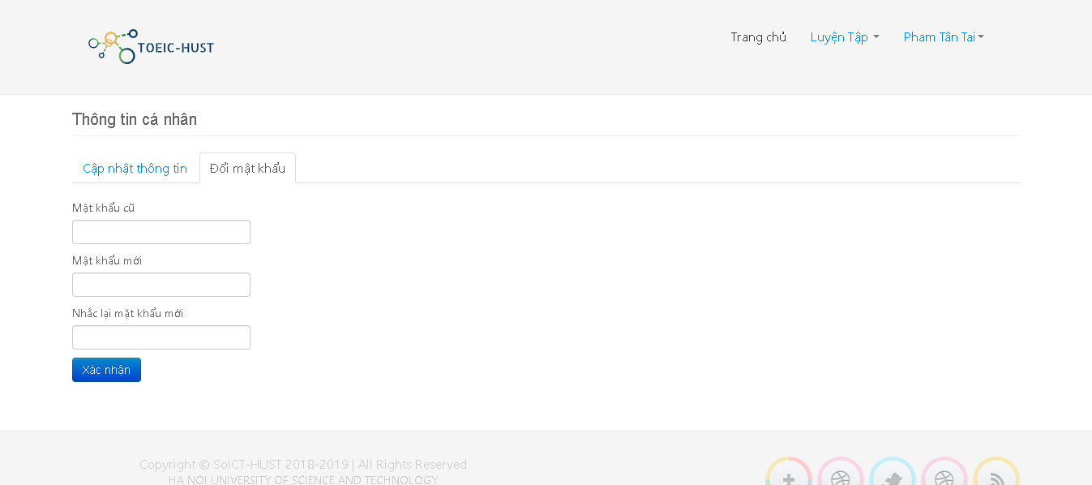

### Hình 3.12.4.2.1: Màn hình đổi mật khẩu

## 3.14. UC14: Thi thử:

### 3.14.1. Overview:

* Người dùng có thể thi thử các bài thì toeic

### 3.14.2. Use case diagram:

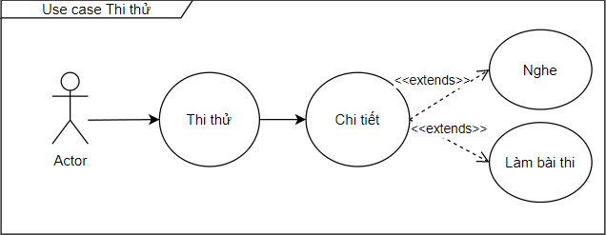

**Hình 3.14.2: UC Thi thử**

### 3.14.3. Specification:

### 

| Use case scenario | Requirement | |
| --- | --- | --- |
| Use case name | Thi thử | |
| Actor(s) | Người dùng | |
| Trigger event | Nhấn vào thi thử | |
| Tigger type | Button | |
| Pre-Condition | Đã đăng nhập | |
| Step performed | Information per step | |
| 1 | Ơ trang chủ chọn “Luyện tập” sau đó chọn “Thi thử” | Hiện danh sách bài thi thử |
| 2 | Chọn chi tiết bài thi thử | Hiển thị bài thi |
| 3 | Làm bài thi bằng cách click chọn các đáp án. | Đếm ngược giờ làm bài, thời gian kết thúc trước khi người dùng click chấm điểm thì tự động chấm |
| 4 | Chọn chấm điểm | Tính số câu đúng và sai, hiển thị các thông tin đúng, sai cho người dùng |
| Post-Condition | Trang thông tin số câu đúng, số câu sai | |

**Bảng 3.14.3: Specification Thi thử**

### 3.14.4. Screen:

## 3.15. UC15: Làm bài:

### 3.15.1. Overview:

* Người dùng làm bài để xem kết quả đạt được

### 3.15.2. Use case diagram:

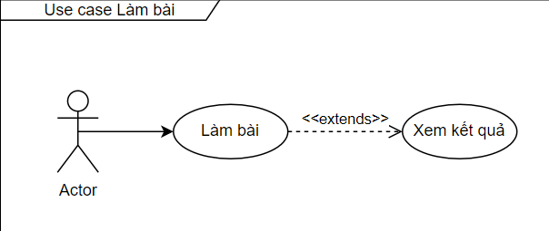

Hình 3.15.2: Use case Làm bài

### 3.15.3. Specification:

### 

| Use case scenario | Requirement | |
| --- | --- | --- |
| Use case name | Làm bài | |
| Actor(s) | Người dùng | |
| Trigger event | Chọn làm bài thi | |
| Tigger type | Button | |
| Pre-Condition | Đã đăng nhập | |
| Step performed | Information per step | |
| 1 | Sau khi chọn làm bài thi | Hiển thị các câu hỏi thi, và bắt đầu tính giờ thi |
| 2 | Làm bài thi bằng cách click vào đáp án “A,B,C,D”, phần nghe có thể click vào biểu tượng “play” để nghe |  |
| 3 | Sao khi làm xong chọn kết quả | Hiển thị chi tiết kết quả |
| Post-Condition | Trang thông tin số câu đúng, số câu sai | |

**Bảng 3.15.3: Specification Làm bài**

### 3.15.4. Screen: